附件2：

**2025“理解当代中国”全国大学生外语能力大赛**

**福建理工大学选拔赛综合能力组方案**

一、大赛宗旨

引导当代大学生理解当代中国，深入领会习近平新时代中国特色社会主义思想的核心要义，深刻认识当代中国的发展与成就， 向国际社会分享中国改革与发展的经验与智慧；切实提高学生的语言实践能力与综合素养，提升学生的国际传播能力；推动高校英语教学改革与创新，为培养堪当民族复兴大任的高素质国际化外语人才作出贡献。

二、大赛内容

赛题涵盖习近平新时代中国特色社会主义思想核心内容，涉及经济建设、政治建设、文化建设、社会建设和生态文明建设等领域的重要话题，考查形式包括阅读、写作、翻译、演讲等。部分赛题素材选自《习近平谈治国理政》第一卷、第二卷、第三卷、第四卷，《习近平总书记教育重要论述讲义》、党的二十大报告、《理解当代中国》多语种系列教材、《理解当代中国大学英语综合教程》和《理解当代中国核心术语学习手册》（汉英对照）等。

三、大赛安排

(一)校赛

参赛注册：在提交参赛报名表的前提下，大赛官网将于9月29日起开放参赛报名页面。参赛选手须在大赛官网的“选手报名/参赛”页面注册报名。

组织方式：全校报名该组别的选手统一时间参加大赛组委会举办的全国统一线上初赛。

比赛时间：10月12日13:30—15:00

比赛内容一：全国统一线上初赛赛题由大赛组委会提供，包括客观题若干道和议论文写作1 篇，详细信息参见下表。

表1：综合能力组线上初赛赛题构成

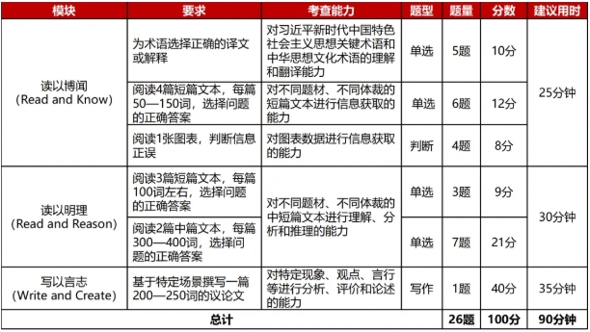

1. 省赛及国赛

为了与国赛赛制匹配，确保选拔出整体综合能力强的选手代表福建参加国赛国际传播综合能力项目的比赛，2025年福建省赛对综合能力组和演讲组两个组别选手成绩进行综合考量，即综合能力组和演讲组分别组织比赛，竞赛结束后两组成绩加总平均后按照排序，取前31的晋级国赛。省赛将于11月1日于福建师范大学举办。

四、指定书目

为助力广大选手科学备赛，提升综合能力，大赛组委会特邀外语教育资深专家筛选出下列图书作为2025“外研社·国才杯”“理解当代中国”全国大学生外语能力大赛英语组国际传播综合能力赛项指定书目。参见https://mp.weixin.qq.com/s/k6U-YsKB-1-ZlJg_SYS5Lw

五、奖项设置

校赛参照大赛官网规定比例设置一、二、三等奖，省赛选手奖项设置一等奖5%、二等奖10%、三等奖20%。